ОЗУ
Тип - DDR4 SDRAM
Объем - 16106 МБ
максимально допустимый объем памяти - 128 ГБ
количество слотов для оперативной памяти – 4
фирма-производитель - SK hynix
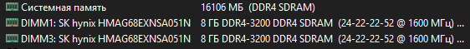
Тестирование

